Stammblatt
Ziel | Wartung Klimaanlage Dantherm AC M5 MK II
Anwendungsbereich | AEMP EL – Technikraum
Zuständigkeit/Verantwortlichkeit | TSA/Leitung AEMP
Mitgeltende Dokumente | F_TIA_IBN_01_01_Routinepruefung_taeglich  SAA_TIA_IBN_01_01_Inbetriebnahme_Geraete_Taeglich  Dantherm_Klimaanlage  Geraetebuch  Pruef_Wartungsintervalle_Matrix  Desinfektionsplan

Beschreibung
Wartung der Klimaanlage AC M5 MK II der Fa. Dantherm.

 | PERSONALSCHUTZ!  Bei der Durchführung dieser Tätigkeiten auf den korrekten Eigenschutz mittels PSA achten!

 | Achtung!  Beim Demontieren des Frontdeckels unterbrechen Sie die EMV-Dichtung.  Beim Wiedereinbau des Geräts darauf achten, dass die EMV-Dichtung unversehrt ist und wieder einwandfrei wiederhergestellt wird.

Anwender/MGT - Monatliche Wartung
Arbeitsschritt | Beschreibung | Anweisung
- Vorbereitung
- Durchführung | Monatliche Wartung
Schritt I | - Luftfilter reinigen  (siehe Abb. 1) | - Die zwei Verriegelungen in jeder Seite des Geräts lösen
 |  | - Die Handgriffe (einer in jeder Seite) greifen und das Gerät in den Container ziehen.
 |  | - Die Schrauben (eine in jeder Seite) befestigen, um das Gerät zu fixieren.
 |  | - Den Vorderrahmen durch Herausdrehen der 16 Torx-21-Schrauben de-montieren, um Zugriff auf den Filter zu erhalten.
 |  | - Den Filter hinter dem Rahmen greifen und mit einem Staubsauger reinigen oder in lauwarmer Seifenlauge waschen.
 | - Kontrolle  (siehe Abb. 2) | - Kondenswasserablauf auf Durchgängigkeit
 |  | - Schmutz von der Aussenseite des Geräts mit 5 Sekunden Hochdruckluft entfernen
 |  | - Zusammenbau in umgekehrter Reihenfolge
- Abschließend
Dokumentation | - Wartung dokumentieren | - Gerätebuch

Hersteller - Jährliche Wartung
Arbeitsschritt | Beschreibung | Anweisung
- Vorbereitung
Einleitung | - Antrag auf Instandhaltung rechtzeitig stellen | - Rahmenverträge beachten  - IRV Werk Q/U2EE/R1980  - Vorschriften für die Instandhaltung bei der Bundeswehr beachten
- Durchführung
Wartung Jährlich | - Gerät zur Einsteuerung an den Hersteller vorbereiten | - Gerätebuch bereitlegen
- Abschließend
Dokumentation | - Wartung dokumentieren | - Gerätebuch
Archivierung | - Servicebericht | - im Gerätebuch aufbewahren

Bildteil
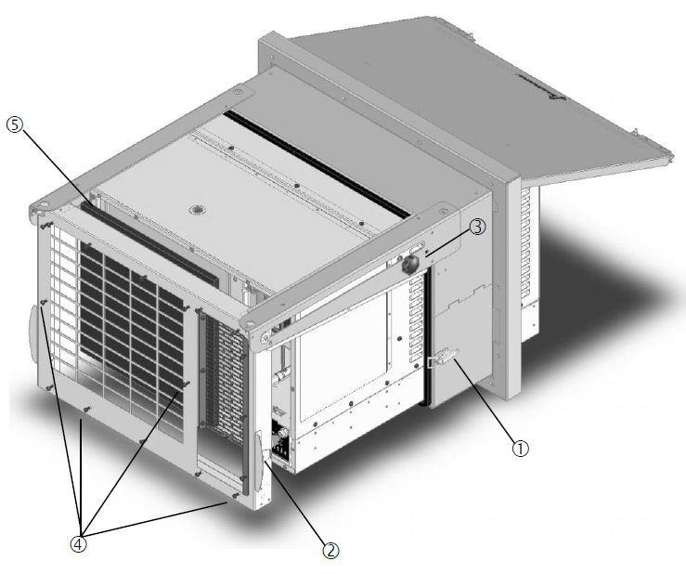
Abb. 1 Klimaanlage Dantherm AC M5 MK II
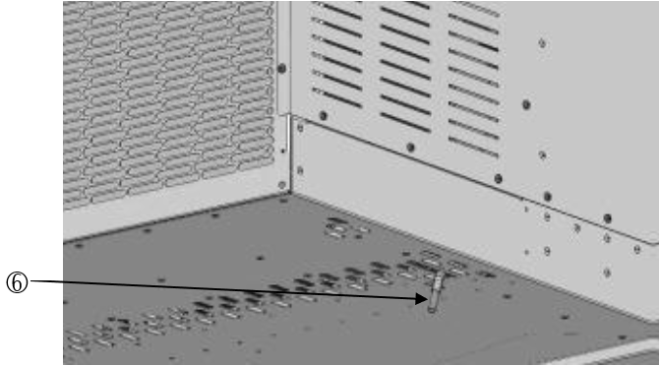
Abb. 2 Kondenswasserablauf

